Нам нужны лучшие!

МЫ ЖДЕМ ВАС
в нашем техникуме!
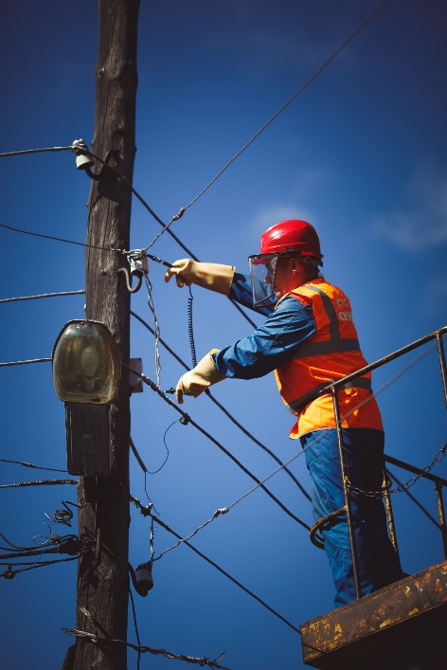

Краевое государственное бюджетное профессиональное образовательное учреждение

«ЭВЕНКИЙСКИЙ МНОГОПРОФИЛЬНЫЙ ТЕХНИКУМ»

Профессия
«ЭЛЕКТРОМОНТЕР ПО РЕМОНТУ ЭЛЕКТРОСЕТЕЙ»

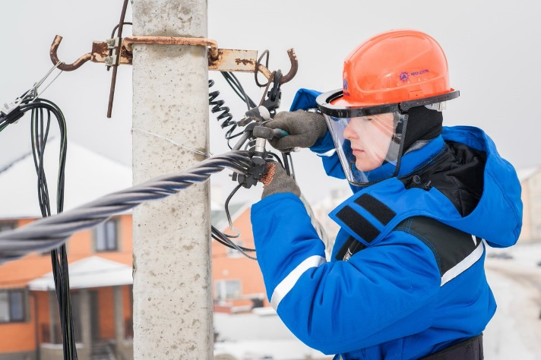

В сфере работы с электричеством немало рабочих профессий. По-другому и быть не может: нет такой отрасли в народном хозяйстве, в которой бы не использовались электрические приборы. А они, как и всякая техника, требуют обслуживания и время от времени выходят из строя. Именно поэтому, как только человечество начало использовать электроэнергию, появилась профессия электромонтера.
Хотя такое понимание работы электромонтера, разумеется, является упрощенным. Обслуживают они и подстанции, и станции радиооборудования, и телевизионные системы, и линии телефонной связи, чинят охранно-пожарные организации. Одним словом, специализаций у электромонтеров очень много, а именно — порядка 40 направлений. Так или иначе выделяют электромонтеров по обслуживанию систем и устройств, а также электромонтеров по ремонту. В первом случае специалист осматривает сети, проводит диагностику, меняет изношенные компоненты в случае надобности. Во втором — занимается устранением аварий или каких-либо мелких неисправностей.
Однако вне зависимости от того, с чем работает электромонтер, его обязанности сводятся к нескольким действиям:
- Провести замену неисправного компонента;
- Продлить срок службы устройства.
- В зависимости от того, где трудится электромонтер, он также закупает или заказывает запчасти, проводит инструктажи по технике безопасности, обучает молодые кадры, выезжает по заявкам населения на место аварий и т.д. Одним словом, задач много и все они должны быть выполнены своевременно.
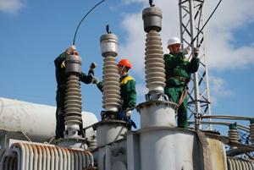
Что должен уметь электромонтер?
Вне зависимости от места работы хороший электромонтер всегда должен помнить об опасности электричества, так что ему необходимо соблюдать технику безопасности. Это наиважнейшее условие работы специалиста, хотя, разумеется, далеко не единственное.
Помимо всего прочего работа с электричеством требует немалых теоретических познаний — по меньшей мере базовый школьный курс физики (электродинамика) и химии. Сюда же следует добавить знания по метрологии, электроэнергетике, умение пользоваться контрольно-измерительными приборами и, разумеется, разбираться в устройстве и схемах электросетей.

Вакансии электромонтеров на рынке труда, средняя заработная плата
Профессия электромонтера никогда не могла пожаловаться на недостаток вакансий. Если взглянуть на любой из сайтов по поиску работы, то можно обнаружить несколько десятков рабочих предложений для электромонтеров в любом городе. Как правило, большая часть вакансий касается работы на предприятиях.
Средняя зарплата электромонтеров сильно скачет в зависимости от отрасли. На предприятиях, занимающихся обслуживанием контрольно-измерительных приборов и автоматики, например, предлагают до 60 тысяч рублей. В иных организациях зарплата может составлять от 25 до 30 тысяч рублей.
Вахтовая работа для электромонтера не такой распространенный вариант, однако, она возможна, если речь идет о работе на северных нефтегазодобывающих предприятиях. В этом случае заработная плата может достигать 80 тысяч рублей в месяц.
